900314401852
87029253500

ОМАРОВА Салтанат Алибековна,
№27 М.Маметова атындағы орта мектебінің математика пәні мұғалімі.
Жамбыл облысы, Тараз қаласы

МАТЕМАТИКАЛЫҚ ЛАБИРИНТ

Мақсаты: |  | - Ойын формаларын қолдану арқылы математика пәніне қызығушылығын арттыру;  - Қарым-қатынас дағдыларын және күшті ерік қасиеттерін қалыптастыру;  - Логикалық ойлауын, ұжымшылдығын қалыптастыру.
Құндылық:   |  | Аптаның дәйек сөзі; Бірлік болмай -тірлік болмас.
Құндылық: |  | Бірлік пен ынтымақ.
Сабақтың кезеңі/  уақыты | Педагогтың әрекеті |  | Оқушының әрекеті | Бағалау | Ресурстар
Басы | I. Ұйымдастыру кезеңі.  Сәлемдесу. Оқушылардың сабаққа қатысуын ұйымдастыру.  Қайырлы күн, құрметті достар,құрметті қонақтар!  Бүгін біз сендермен математика еліне саяхатқа шығамыз.  Бұл үлкен математикалық лабиринтте көптеген жұмбақ бұрыштар бар, біз бүгін біздің біліміміздің арқасында баратын боламыз. Ой ұшқырлығыңызды, тапқырлығыңызды әкелуді ұмытпаңыз.  Ұйымдастыру сәті:  «Шаттық шеңбері»  «Сыйқырлы гүлді қолдан қолға өткізіп, барлығын шаттық шеңберіне тұрып, бір біріне жақсы тілектер айтуға шақырамын».  Таңертеңнен барлық балаларға.  Бақыт пен жақсылық тілеймін!  (Балалар бір-біріне гүл беріп, жақсы тілектер айтады).  Топқа бөлу үшін генераторды пайдаланамыз  https://www.classtools.net/random-group-generator/  Біздің сайысымыз, ең алдымен-ойын. Достық қарым-қатынас, бұл -заң.  Біздің сайысымызды көріп, әділ бағасын беретін әділ-қазы алқалары бар (Қазылар алқасын таныстыру). |  | Бір-бірімен сәлемдеседі. «Сабаққа тілек» тілеп бастайды. | ФБ «Ауызша мақтау»  ФБ «Қошеметтер» | Проектор, ноутбук
Ортасы | 3. Білімді жаңарту  II.Негізгі бөлім  1-кезең – «Ойланайық» станциясы  -«Математикалық сергіту» сайысы:  Лабиринт арқылы саяхатымыз кедергісіз өтуі үшін біз бастаймыз...  Әрине сергітуден!  «Ребустарды шеш»  -Экранда 3 командаға арналған 5ребус бар.  Қай топ жұмбақтарды дұрыс және жылдам шешеді?  Әр жұмбақ 1 ұпай.  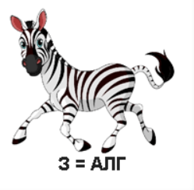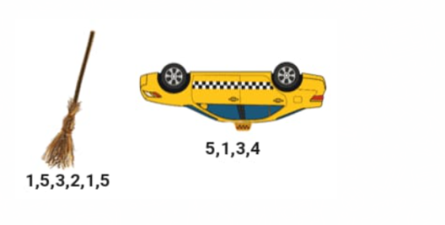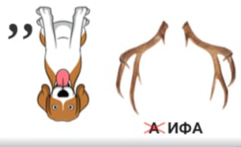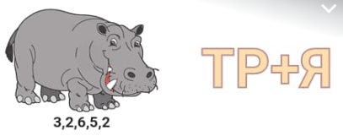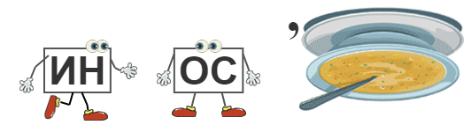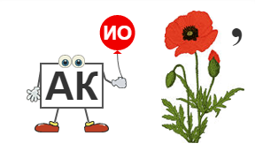  2-кезең «Зейін» станциясы  «Қосудың қасиеттерін сәйкестендір» сайысы :  https://wordwall.net/ru/resource/82098404  Әр дұрыс жауапқа 1 ұпай..  3-кезең "Есептейік" станциясы  Бөлшектерді дұрыс есепте.  https://wordwall.net/ru/resource/52084655  Сергіту  «Фигураларды тап» ойыны.  4-кезең «Анықтайық» станциясы  Әріптерді дұрыс тауып, сөзді аяқтауға тырыс.  https://wordwall.net/ru/resource/82516862  -Жарайсыңдар, балалар!  5-кезең «Логикалық» станциясы  Логикалық сұрақтарға жауап беруге тырыс.  https://wordwall.net/resource/82100305 |  | Ребустарды шешеді.  Платформамен жұмыс жасайды. | ФБ  ФБ | Ребустар, тапсырмаларымен карточкалар,парақтар.  Геометриялық фигуралар
Соңы | Қорытындылау. Рефлексия.  Саяхат ойыны аяқталды,  Нәтижесін білетін кез келді.  Кім ең жақсы жұмыс жасады  Біздің лабиринтте ерекшеленді ма?  -Қазылар алқасы қорытындылайды.  Енді біз ойынымызды бірге қорытындылайық.  «Аяқталмаған сөз тіркесі» әдісі арқылы рефлекция.  Қатысушыларға аяқталмаған сөздң жалғастырып жауап беруге ұсынылады.  -Назарларыңызға рахмет,  Келесі кездескенше! |  | Сұрақтарға жауап беру:  Не білдің?  Не үйрендің?  Не түсініксіз қалды?  Немен жұмыс жасау керек?  Қорытындылайды. | ФБ «Ауызша мақтау» | Жеңімпаздарға сыйлық  (грамоталар)

